Napözi Otthonos Óvoda
Rétság 2651
Mikszáth út 6.

Ikt. szám: 45/2007. Tárgy: Kérelem óvodatitkári a álláshely közhasznú foglalkoztatás keretében történő betöltésére
Rétság Város Önkormányzat

Képviselő testülete

Rétság 2651
Rákóczi út 20.
Tisztelt Képviselő-testület!
Rétság Város Önkormányzat Képviselő- testülete 2007. március 29-i ülésén megtárgyalta a részfoglalkozású óvodatitkári álláshely betöltésére vonatkozó előterjesztést. A 34/2007.(111.29.) számú határozat szerint az álláshely közhasznú foglalkoztatás keretében történő betöltéséről döntést nem hozott.
A rétsági Napközi Otthonos Óvoda nevelő testülete a 2007. április 21-i nevelőtestületi értekezleten átértékelte az óvodatitkári álláshely betöltésére vonatkozó Képviselő testületi döntést. Kérjük a Tisztelt Képviselő-testületet az előterjesztés ismételt megtárgyalására a napi óvodatitkári teendők indoklásával:
- reggel és délben a napi, másnapi létszámok egyeztetése az óvoda négy csoportjában és továbbítása az élelmezésvezető felé
- bevételezési, kiadási feladatok ellátása
- telefon ügyelet ellátása,
- térítési díjak kiszámolásában és beszedésében segítségnyújtás
- levelek megírása és postázása
- a napi működést segítő beszerzések lebonyolítása
A Munkaügyi Központ Kirendeltségének tájékoztatása alapján május 02-től szeptember 30-ig lehetőség van közhasznú engedélyezésére, mely alapján a felmerülő bér, járulék és egészségügyi hozzájárulás költségének 70%-át megtérítik.
A részfoglalkozású óvodatitkári álláshely közhasznú keretében történő alkalmazásával a költségmegtakarítási szempontokat figyelembe véve a havi 45.180-Ft-os összeg 70 %-át, 31.626 Ft-ot -minimálbér és járulékait- a Munkaügyi Központ téríti. Az óvodatitkári álláshely 41.600.-Ft-tal és kapcsolódó járulékaival tervezett előirányzatához viszonyítva 2007. május 02-től 5 hónapra 216.540.-Ft megtakarítást eredményezne közhasznú foglalkoztatott alkalmazásával.
Kérem a Tisztelt Képviselő-testületet a részfoglalkozású óvodatitkári álláshely közhasznú munkavállaló keretében történő alkalmazásának ismételt megtárgyalását.
Rétság, 2007. április 23.

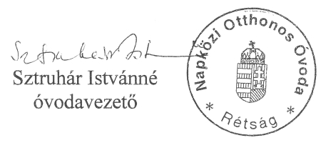
Tisztelettel;

